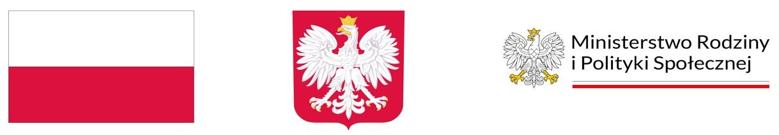

Program  „Asystent osobisty osoby z niepełnosprawnością”

dla Jednostek Samorządu Terytorialnego edycja 2024

Program finansowany ze środków Funduszu Solidarnościowego

Wartość dofinansowania 388 474,79 zł

Szczegółowe wytyczne do Programu określiło Ministerstwo Rodziny, Pracy i Polityki Społecznej, a całość finansowana jest z Funduszu Solidarnościowego.

Program „Asystent osobisty osoby z niepełnosprawnością” dla Jednostek Samorządu Terytorialnego – edycja 2024 jest adresowany do osób niepełnosprawnych w stopniu znacznym lub umiarkowanym, lub traktowane na równi do wymienionych zgodnie z Ustawą o rehabilitacji zawodowej i społecznej oraz zatrudnieniu osób niepełnosprawnych oraz do dzieci z orzeczeniem o niepełnosprawności ze wskazaniami konieczności stałej lub długotrwałej opieki lub pomocy innej osoby w związku ze znacznie ograniczoną możliwością samodzielnej egzystencji, jak również konieczności stałego współudziału na co dzień opiekuna dziecka w  procesie jego leczenia, rehabilitacji i edukacji.

Celem Programu jest poprawa jakości życia osób z niepełnosprawnościami poprzez umożliwienie im jak najbardziej niezależnego/samodzielnego życia, pomocy adekwatnej do potrzeb, wsparcie w uczestniczeniu w wydarzeniach społecznych, kulturalnych, rozrywkowych lub sportowych. Usługa asystencji osobistej jest szansą dla osób z niepełnosprawnościami na poprawę jej funkcjonowania w środowisku, zwiększenia możliwości zaspakajania jej potrzeb oraz włączenia jej w życie społeczne.

Gminny Ośrodek Pomocy Społecznej w 2024 roku będzie obejmował wsparciem asystencji osobistej 20 uczestników Programu z niepełnosprawnościami w stopniu:

– znacznym-  wymagających wysokiego poziomu wsparcia 17 osób (w tym z niepełnosprawnością sprzężoną / mających problem z mobilnością i komunikacją, poruszających się na wózku inwalidzkim, osoby niewidome / niedowidzące),

– 3 osób z niepełnosprawnością w stopniu umiarkowanym (z dysfunkcjami o podłożu zaburzeń psychicznych, rozwojowych – upośledzenie umysłowe, zes. Downa).

(liczba osób objętych wsparciem podczas trwania programu może ulec zmianie na skutek wystąpieniu zdarzeń losowych)

W ramach świadczonej usługi osoby objęte działaniami Programu uzyskają pomoc w zakresie:

* wykonywaniu czynności samoobsługowych, w tym utrzymaniu higieny osobistej;
* prowadzeniu gospodarstwa domowego i wypełnianiu ról w rodzinie;
* w przemieszczaniu się osoby z niepełnosprawnościami poza miejscem zamieszkania;
* wyjściu, powrocie lub dojazdach z uczestnikiem w wybrane przez niego miejsca;
* w podejmowaniu aktywności życiowej i komunikowaniu się z otoczeniem.

Wartość otrzymanego dofinansowania: 388 474,79 zł

Całkowita wartość: 388 474,79 zł

Planowana liczba godzin realizacji do XII.2024 r.: 7476

Zachęcamy do kontaktu osoby zainteresowane Programem – to pozwoli w przyszłości aplikować o środki na realizację Programu na kolejną edycję.

Wszelkich informacji można uzyskać pod numerem telefonu 82 577 55 21 lub w siedzibie Gminnego Ośrodka Pomocy Społecznej w Kraśniczynie ul. Kościuszki 21, 22-310 Kraśniczyn.

Szczegółowe informacje na temat Programu „Asystent osobisty osoby z niepełnosprawnością” dla Jednostek Samorządu Terytorialnego – edycja 2024 uzyskać można na stronie internetowej:

[www.niepelnosprawni.gov.pl/](http://www.niepelnosprawni.gov.pl/)

